Навчально-виховний комплекс
«Загальноосвітня школа І-ІІІ ступенів №1- гімназія»
м.Копичинці

Meine Heimat
und ihre berühmte Menschen
/презентація проектів/

учитель німецької мови
Нечесна В.Я.

2011 р.
Thema: Meine Heimat und ihre berühmte Menschen
Ziel: Fähigkeiten monologische Rede der Schüler aktivieren;
Vertiefung und Wiederholung der lexikalischen Kenntnisse zum Thema;
Entwicklung der kommunikativen Fähigkeiten;
Entwicklung Aufmerksamkeit und Sprechfertigkeiten der Schüler;
Interesse zur Heimat und ihren berühmten Menschen hervorrufen;
Liebe zur Heimat entwickeln.
Ausrüstung: Schülerprojekte, die Sehenswürdigkeiten von Kopytschynzi, Bilder mit
berühmten Menschen der Stadt.

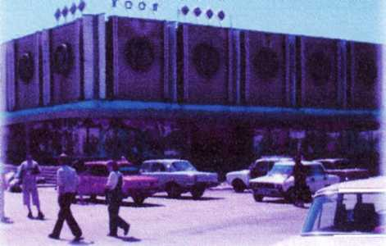
Stundenverlauf

Man reist nach Osten,
Man reist nach Westen,
Aber zu Hause ist es am besten.

Lehrer. Liebe Freunde, heute reisen wir durch unsere Heimatstadt, durch Kopytschynzi. Unsere Gruppen stellen Ihre Projekte vor. Jede Gruppe hat an einem Projekt gearbeitet. Die Schüler haben 5 Projekte vorbereitet. Für ihre schöpferische Arbeit bekommen sie Noten und wer die höchste Note bekommt, der gewinnt.

Projekt №1 Meine Heimatstadt
Jeder Mensch hat seine Heimat, wo er seine Kindheit verbracht hatte, wo seine Eltern und Großeltern leben. Für jeden Menschen ist seine Heimat am schönsten. Mein ganzes Leben lebe ich in der Stadt Kopytschynzi. Hier lebt meine Familie, meine Verwandten und Bekannten .
Die Stadt Kopytschynzi liegt in der Westukraine im Ternopilgebiet. Das ist eine kleine aber sehr schöne Stadt. Hier leben etwa 7000 Einwohner. Die Hauptstraße von Kopytschynzi heißt Schewtschenkostraße. In dieser Straße befinden sich: viele Apotheken, Kaufhäuser, ein Kulturhaus mit zwei Museen und einem.... Volkstheater, unser Gymnasium, ein Schewtschenkodenkmal, ein Schülerhaus, ein Postamt. Im Stadtzentrum steht ein grosses Warenhaus mit vielen Abteilungen. Hier sind viele Cafes, Bars, Kaufhäuser, Banken, eine Musikschule, ein Kino, zwei grosse Bibliotheken, drei Frisiersalons ein Fotoservice u. a .
Am Rande der Stadt befindet sich ein großes Krankenhaus, zwei Tankstellen, ein Gefängnis. In unserer Stadt sind vier Kirchen: zwei grichisch - katholische, eine orthodoxe, eine römisch - katholische. In Kopytschynzy gibt es noch eine Schule, ein großes Kindergarten, ein Stadion, zwei Parks, viele Wurstfabriken, zwei Bahnhöfe, zwei Autoservice u.a.
Durch die Stadt fließt ein Fluss Nitschlawa. Im Fluss kann man schwimmen und baden, angeln. Am Ufer des Flusses kann man in der Sonne liegen. In der Nähe der Stadt ist auch ein Wald. Hier gibt es viele Möglichkeiten, um sich wunderbar zu erholen. Die Einwohner der Stadt suchen hier Pilze und Beeren, machen oft Picknicken. Die Einwohner von Kopytschynzi sind nette und freundliche Menschen. Ich liebe meine Heimatstadt.

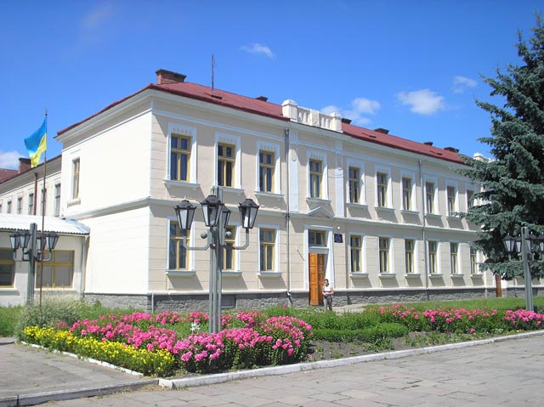
Projekt №2 UNSER GYMNASIUM

In der Schewtschenkostraße steht ein schönes zweistöckiges Gebäude. Das ist unser Gymnasium. Hier lernen fast 400 wissbegierige Schüler und arbeiten 46 gutherzige Lehrer. Unser arbeitsamer Gymnasiumdirektor ist eine kluge Frau Bilyk Olga Iwaniwna.
Dieses Gymnasium hat zwei lange Stockwerke. Im ersten Stock sind: ein Speiseraum, ein Schülerzimmer, ein Lehrerzimmer, eine interessante Bibliothek, ein Biologiekabinett, ein Ukrainischkabinett, ein Militärkabinett und viele Klassenzimmer. Alle Klassenzimmer sind geräumig, hell, immer sauber. Hier sind viele Blumen.
Im zweiten Stock befinden sich: eine Sporthalle, ein Werkenkabinett, ein Geschichtekabinett, ein Weltliteraturkabinett, ein Mathematikkabinett, ein Fremdsprachenkabinett, ein Erdkundekabinett, ein Chemiekabinett, Physikkabinett, ein Musikkabinett, ein Computerraum, eine Aula, ein Direktorzimmer, ein Methodkabinett. Im Computerraum erlernen wir neue Computerprogramme, im Fremdsprachenkabinett üben wir Englisch oder Deutsch. In der Aula machen unsere Gymnasisten gern Konzerte: sie singen Lieder, sagen Gedichte auf, spielen Theaterstücke oder tanzen. Bei uns lernen viele talentierte Kinder. Sie besuchen eine Musikschule in unserer Stadt. Einige von ihnen spielen verschiedene Musikinstrumente: Geige, Flöte, Trompete, Saxofone, Klavier u.a. Die anderen tanzen sehr meisterhaft oder malen besonders schön.
In der Sporthalle treiben die Schüler gern Sport. Sie spielen oft Fußball, Volleyball, Basketball, Tennis, machen Gymnastik und verschiedene Sportwettkämpfe. Es gibt bei uns eine erfolgreiche Volleyballmannschaft, die sehr gute Leistungen hat. Hinter dem Gymnasium gibt es ein Sportplatz, wo die Kinder auch fleißig trainieren.
Vor dem Gymnasium steht ein Schewtschenkodenkmal. Hier gibt es viele Beeten mit Blumen.In unserem Gymnasium herrscht eine schöpferische Zusammenarbeit zwischen den energischen Schülern und erfahrenen Lehrer. Unsere Pädagogen erklären uns alles sehr interessant und sind immer guter Laune. Unser Gymnasium gefällt mir sehr.

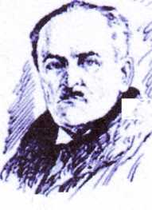
Projekt №3 Bohdan Lepkyj

Bogdan Lepkyj ist ein berühmter ukrainischer Schriftsteller, Dichter, Maler, Übersetzer, Kritiker. Sein Name war früher fast vergessen.
Er wurde am 09. November 1872 im Dorf Krogulezj (nicht weit von / ¥
Kopytschynzi ) in der Familie eines Dorfpfarrers geboren . Also, das Heimatland von Bogdan Lepkyj ist Podillja, das Land, das an wunderschönen Liedern, Sagen und Sitten reich ist. Bald ubersiedelte die Familie von Lepkyj ins - Dorf Porutschyn nicht weit von Bereshany. Bogdan lernt im Gymnasium, singt in dem ukrainischen Chor. Später studierte Lepkyj an den Universitäten in Lwiw und Wien.
Nach der Beendigung der Universität, unterrichtete er Ukrainisch und Deutsch in Bereshany. Später fährt er mit seiner netten Gattin nach Krakiw und unterrichtet an der Jahellonsker Universität. Er lebt und wirkt hier bis zu seinem Tode. Oft besuchten ihn O. Kobyljanska und M.Kozjubynskyj.
Bogdan Lepkyj starb am 21Juli 1941 in Krakiw. Sein ganzes Leben hat er dem ukrainischen Volk gewidmet. In seinen wunderschönen Gedichten besingt er mit Liebe und Trauer sein Heimatland, seine Natur und das Leben des Menschen. Eine große Bedeutung für die Erlernung unseres Heimatlandes haben seine historische Prosawerke „Motrja“, „Masepa“, „Baturyn“, „Poltawa“, und viele seine Erzählungen. Für die Kinder hat der Schriftsteller interessante Märchen geschrieben. Er hat viele Werke von H.Heine übersetzt. 1995 im Dorf Krogulezj, in seinem Geburtsort, wurde ein Lepkyjmuseum gegründet und sein Denkmal eingerichtet. Ein Volkstheater in Kopytschynzi trägt seinen Namen. Die Schauspieler haben die Werke von B.Lepkyj „Masepa" und „ Sotnykiwna" inszeniert.
Sehr populär ist sein Lied „Hör mein Bruder zu“. Der Autor dieses Liedes ist Bogdan
Lepkyj und die Musik schrieb sein Bruder Lewko Lepkyj.

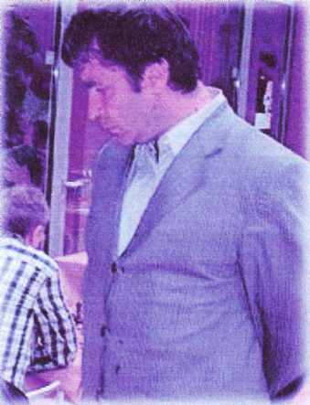
Projekt №4 Wasyl Iwantschuk
Wassyl Iwantschuk ist ein ukrainischer Schachgrossmeister, 2004 wurde er Europameister und 2001/2002 Vizeweltmeister des Weltschach verbands FIDE. Zudem ist er dreifacher Mannschaftsolympiasieger.
Wasyl Iwantschuk wurde am 18. März 1969 in der Stadt Kopytschynzi Husjatyn Kreis, geboren. Sein Vater war Jurist und seine Mutter war Physiklehrerin.
Mit sechs Jahren erlernte Iwantschuk das Schachspielen von seiner Tante. 1985 gewann er die sowjetische Juniorenmeisterschaft und wurde Dritter in der ukrainischen Meisterschaft.
Er gewann zahllose internationale Turniere. Anfang der 1990erjahre war er zusammen mit Garri Kasparow und Anatoli Karpow (beide Russland) einer der besten und erfolgreichsten Spieler der Welt. Mit der Mannschaft der UDSSR wurde er 1988 und 1990 Sieger der Schacholympiade. Nach dem Zerfall der Sowjetunion im Jahr 1991, wurde er mit dem Team der Ukraine zunächst Weltmeister 2000 in der armenischen Hauptstadt Eriwan und schliesslich Olympiasieger 2004 in Calviä (mallorca).
Im Jahr 2004 gewann er in Antalya die Europameisterschaft beeindruckend war sein Sieg im Capablanca-Memorial in Havanna im mai 2005, das er mit 9,5 Punkten aus 12 Partien gewann.
Im Januar 2006 gewann Iwantschuk punktgleich mit den Ex-Weltmeistern Anatoli Karpow und Rustam Kasi. Im Dezember 2006 gewann Iwantschuk das Carlos-Torre-Memorial in Merida im Finale gegen Läzaro Bruzon. Im Juni 2007 war er beim Aerosvit-Turnier der Kategorie 18 erfolgreich.
Im August 2009 gewann Iwantschuk mit 8,5 Punkten aus 13 Partien das 5. FIDE-Grand-Prix-Turnier in Dschermuk.
Wassyl Iwantschuk war seit 1991 verheiratet mit der russischen Shach-Grossmeisterin Alissa Galljamowa aus Kasan . Von dieser Frau ist er mittlerweile wieder geschieden . Wasyl ist Vater eines im Jahre 1991 geborenen Sohnes. Er lebt in der ukrainischen Stadt Lwiw. Vom 10. bis 12. September 2008 war Iwantschuk Nummer 1 auf der Inofiziellen Live-Weltrangliste.

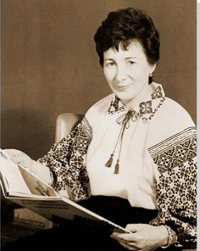
Projekt №5 MARIJA SAREMBSKA

Marija Iwaniwna Sarembska ist ein berühmter Meister der Volksstickerei, ein Mitglied des Malerverbandes der Ukraine. Marija wurde im Jahre 1939 in der Stadt Kopytschynzi (Husjatyn Kreis) geboren. Ihre Eltern waren Bauern. Sie hat zwei Brüder und drei Schwester. Von Kindheit an hatte sie eine große Vorliebe, wie ihre Eltern, für ihr Volk, für Volkslieder, für Volkskleider, für Volkskunst und besonders für Volksstickerei. Als Marija noch klein war, hat sie viele Kleider modelliert, geschnitten, genäht und gestickt.
Sie lernte in einer Mittelschule in der Stadt Kopytschynzi. Nach der Beendigung der 7. Klasse studierte sie in einer pädagogischen Fachschule in der Stadt Tschortkiw. Später studierte die junge Marija Sarembska an der Universität in Lwiw, und zwar an der philologischen Fakultät. Nach dem Studium unterrichtete sie in einer Mittelschule in der Stadt Kopytschynzi und dann in Ternopil. Aber diese große Vorliebe für Volkstickerei ließt sie nicht in Ruhe. „Deswegen widmete Marija ihr Leben, seit 60 Jahren, der Volksstickerei. Sie wiederspiegelte verschiedene Volkssitte in ihren hochwertigen Arbeiten. Heute ist diese Frau ein Meister der bildender Kunst.
Im Jahre 1984 fand in Ternopil, im Museum der bildender Kunst, ihre erste Personalausstellung statt. Schon damals bemerkte man ihr ungewöhnliches Talent. In dieser Ausstellung konnte man verschiedene Arten der Strickerei besichtigen: gestickte Ruschnyky, Servietten, Tischdecken, Hemden, Blusen, Krajky, Kleider.
Im Jahre 1987 war ihre Personalausstellung in Lwiw im Museum der bildender Kunst. Im Jahre 1991 war ihre Personalausstellung in Kyjiw. Im Jahre 1992 war ihre Personalausstellung in Tulus von Frankreich. Jetzt lebt und schafft Frau Marija in Kyjiw.
Zusammenfassung.
Lehrer: Liebe Schüler, ihr habt sehr interessante Projekte vorbereitet, und dafür bekommt ihr nur gute Noten. Zu Hause wird jede Gruppe Lexik zum Thema wiederholen und ein interessantes Kreuzworträtsel vorbereiten. Eine Gruppe bildet Kreuzworträtsel und die andere wird es lösen. Und eure Kapitäne bereiten für euch ein schönes Gedicht mit Lücken zu diesem Thema.

